 | 法務部行政執行署花蓮分署新聞稿  發稿日期：111年3月14日  發稿機關：法務部行政執行署花蓮分署  聯 絡 人：行政執行官賴怡君  連絡電話：03-834-8516

大肚山望高寮酒駕累犯 東河老家祖產被查封後繳清
法務部行政執行署花蓮分署為遏止酒、毒駕案件持續發生，貫徹「酒駕零容忍」的政策，持續針對花蓮及臺東地區酒、毒駕之交通裁罰案件強力執行，本月有一位老家在臺東縣東河鄉的徐姓義務人，欠繳酒駕罰鍰新臺幣(下同)9萬元，經花蓮分署查封其名下臺東縣東河鄉三筆土地後，火速與家人籌錢繳清罰鍰。
花蓮分署說明，徐姓義務人年約53歲，老家在臺東縣東河鄉，因工作長期居住在臺中。108年1月徐某在大肚區遊園路一段，也就是知名的望高寮夜景公園附近酒後駕車，遭臺中市警察局烏日分局查獲舉發。由於徐姓義務人並非第一次酒駕，而是5年內酒精濃度超過規定標準2次以上，且曾依道路交通管理處罰條例等相關規定被吊銷駕照不得考駕照達6年以上，故被臺中市交通事件裁決處依當時法規裁處9萬元，並於111年1月13日移送花蓮分署強制執行。因其名下無存款、薪資或車輛可執行，花蓮分署於是查封其名下位於臺東縣東河鄉繼承而來的三筆持分土地以保全執行，執行人員並於111年2月10日至東河鄉戶籍址現場執行，會晤義務人的長兄，家人表示義務人在臺中從事板模工作經濟狀況不穩定。經執行人員耐心分析利弊、告知執行後果並勸諭繳納後，義務人於本月9日在家人協助下將酒駕罰鍰一次繳清。
花蓮分署表示，酒後駕車就像一顆不定時炸彈，隨時可能危害你、我和家人的安危，無論在全臺灣的哪一個角落，酒毒駕案件義務人切勿心存僥倖，法務部行政執行署全國各分署將持續強力執行酒(毒)駕案件，特別是查得名下有存款、車輛或不動產之義務人，將查扣其名下財產來清償罰鍰，還給民眾一條平安回家的路。
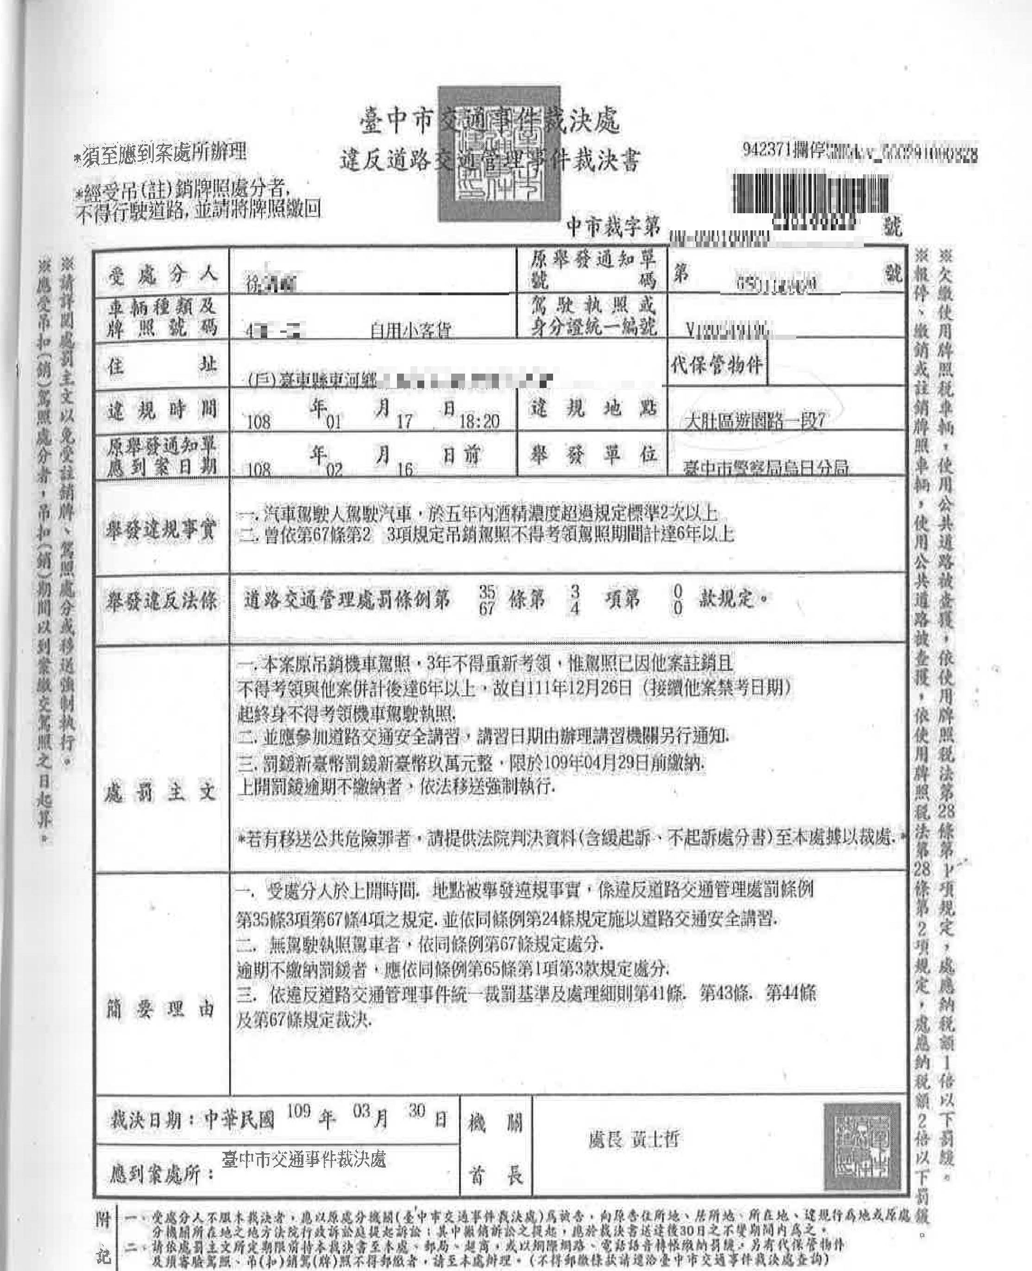
(義務人於臺中市大肚區遊園路一段酒駕裁決書)
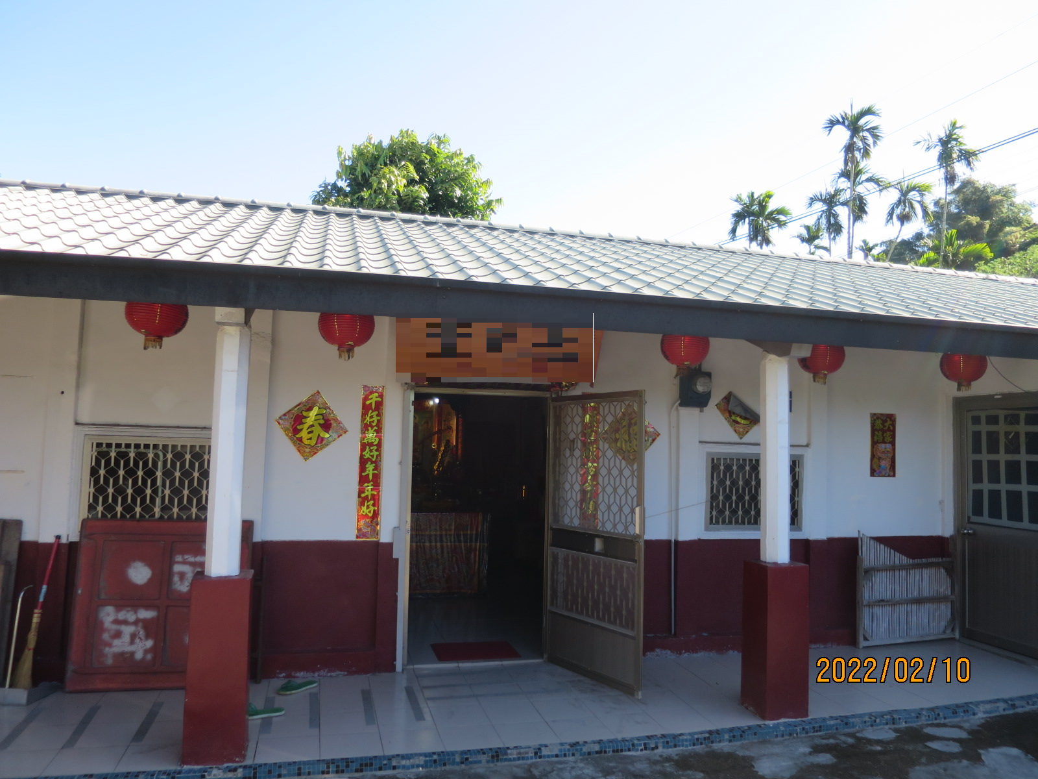
(執行人員至義務人臺東縣東河鄉戶籍址現場執行)

